Projet de base de données

420-4GW-BB

**Analyse préliminaire**

**Présentation du projet**

Travail présenté à

Mathieu Brodeur-Béliveau

Par

Farrukh I., Yara M., Alicia A. et Manel G.

Collège de Bois-de-Boulogne

15 mars 2025

Table des matières

1. Description du projet 4

2. Exigences fonctionnelles 1 4

3. Portée 2 8

4. Modèle de la base de données 3 9

4.1 Légende 9

6. Exigences non fonctionnelles 13

7. Méthodologie de travail en équipe 14

8. Diagramme des cas d’utilisation 16

9. Tableau des cas d’utilisation détaillés 17

10. Glossaire 24

Voici un historique des modifications apportées à ce document entre ses différentes versions.

|  |  |  |
| --- | --- | --- |
| Version | Date | Changements |
| 1 | 2025-01-22 | Version initiale. |
| 2 | 2025-01-22 | Ajout de la description du projet. |
| 3 | 2025-01-31 | Ajout des exigences fonctionnelles et de la portée. |
| 4 | 2025-02-08 | Ajout d’exemples de maquettes, avec leur description |
| 5 | 2025-02-09 | Ajout des maquettes restantes avec leur description |
| 6 | 2025-02-10 | Correction des exigences fonctionnelles et des fautes d’orthographe. Ajout du modèle de base de données, de la légende et du glossaire. |
| 7 | 2025-03-07 | Ajout du diagramme des cas d’utilisation |
| 8 | 2025-03-08 | Ajout des tableaux de cas d’utilisation |
| 9 | 2025-03-13 | Reformulation de la description du projet |
| 10 | 2025-03-12 | Correction tableau des cas d’utilisation |

Tableau 1 : historique du document.

# Description du projet

Parfois, vous souhaitez visionner un film, mais vous passez tellement de temps à le chercher que vous ne le regardez finalement pas. Il arrive également que vous découvriez des films que vous aimeriez voir, mais que vous ne le fassiez jamais car vous ne retrouvez pas leurs titres au moment crucial. Parfois, vous vous souvenez d’un film qui vous a marqué, mais son nom vous échappe, vous laissant sans aucun moyen de le retrouver. Enfin, il arrive que vous ayez envie de consulter vos propres notes et commentaires afin de revivre précisément les émotions et impressions ressenties lors du visionnage, sans pour autant avoir besoin de revoir le film, ou simplement pour analyser et discuter de tout ce que vous avez ressenti à travers ces images.

Le but de ce projet est de développer une plateforme locale vous permettant de suivre, organiser et découvrir des films. Vous y trouverez toutes les informations pertinentes, comme la durée du film, la date de sortie, le réalisateur, le genre, la description ainsi que la photo de l’affiche. Il vous est possible de rechercher les films à partir de leur nom, ainsi que de naviguer parmi les films selon différentes catégories grâce à des filtres tels que « action », « comédie », « années 2000 », etc.

Le site vous offre la possibilité de gérer votre liste de films à regarder ainsi que vos films préférés, tout en vous permettant de noter et de laisser des commentaires et des impressions sur les films que vous avez déjà visionnés. Une particularité importante est que la plateforme est locale, c’est-à-dire qu’elle est réservée à un usage strictement personnel. Par conséquent, les commentaires que vous laissez restent strictement privés, car il n’y a pas de fonctionnalité de partage public.

# Exigences fonctionnelles 1

* 1. Le système permet à l’utilisateur de créer un compte. [essentielle]
     1. L’utilisateur doit écrire son prénom. [essentielle]
        1. Le système valide son prénom pour éviter les caractères spéciaux ou les chiffres. [souhaité]
     2. L’utilisateur doit écrire son nom. [essentielle]
        1. Le système valide son nom pour éviter les caractères spéciaux ou les chiffres. [souhaité]
     3. L’utilisateur doit écrire son courriel. [essentielle]
        1. Le système vérifie si le courriel est déjà associé à un compte existant. [essentielle]
        2. Une confirmation de l’adresse courriel peut être requise via un lien [souhaité]
     4. L’utilisateur doit écrire son numéro de téléphone. [essentielle]
        1. Le système valide que le numéro est conforme aux standards internationaux. [souhaité]
        2. Le système peut proposer d’activer l’authentification avec ce numéro. [souhaité]
     5. L’utilisateur doit écrire son mot de passe. [essentielle]
        1. Le système doit exiger que le mot de passe soit de 8 caractères minimum. [essentielle]
        2. Le système doit exiger que la présence d'un chiffre dans le mot de passe. [essentielle]
        3. Le système doit exiger que le mot de passe contienne un symbole. [essentielle]
        4. Le système affiche un champ sécurisé qui masque les caractères. [essentielle]
        5. Le système doit afficher que le mot de passe est imposé. [essentielle]
     6. L’utilisateur doit confirmer son mot de passe en le retapant. [souhaité]
        1. Le système vérifie que les deux mots de passe correspondent. [souhaité]
        2. Si les mots de passe ne sont pas pareils, le système affiche un message d’erreur. [essentielle]
  2. Le système permet à l’utilisateur de se connecter. [essentielle]
     1. L’utilisateur doit écrire son courriel. [essentielle]
        1. Le système valide que le format du courriel est correct. [essentielle]
        2. Le système vérifie si le courriel est associé à un compte existant. [essentielle]
     2. L’utilisateur doit entrer son mot de passe. [essentielle]
        1. Le système masque les caractères pour la sécurité du compte. [essentielle]
        2. Si le mot de passe est erroné, le système affiche un message d’erreur.
     3. L’utilisateur a la possibilité de rester connecté. [essentielle]
        1. Le système stocke un jeton d’authentification pour maintenir la session ouverte. [essentielle]
     4. Après plusieurs tentatives de connexion échouées, un CAPTCHA est demandé pour éviter les attaques par force brute. [souhaité]
        1. Le système peut envoyer une notification par courriel en cas de tentative suspecte. [souhaité]
        2. Après plusieurs échecs consécutifs, le système peut imposer un délai d’attente avant que l’utilisateur puisse tenter à nouveau. (ex. 60 secondes après trois échecs) [souhaité]
  3. Le système affiche les listes de l’utilisateur. [essentielle]
     1. Le système affiche la liste des films à regarder. [essentielle]
        1. L’utilisateur peut trier et filtrer la liste. [essentielle]
        2. L’utilisateur peut marquer un film comme vu. [essentielle]
     2. Le système affiche la liste des favoris. [essentielle]
        1. L’utilisateur peut trier et filtrer cette liste. [essentielle]
        2. L’utilisateur peut retirer un film des favoris. [essentielle]
     3. Le système affiche les films les mieux notés par l’utilisateur (4 étoiles et plus). [essentielle]
        1. L’utilisateur peut ajuster le seuil (ex. : voir seulement les films avec une note de 5 étoiles). [essentielle]
     4. Le système affiche les films les moins bien notés (par l’utilisateur) 2 étoiles et moins. [essentielle]
        1. L’utilisateur peut choisir d’exclure certains films de la liste. [souhaité]
     5. L’utilisateur peut choisir la manière dont les films sont affichés. [souhaité]
        1. Le système peut afficher les films en grille d’affiches de films. [essentielle]
        2. Le système peut faire l’affichage en liste détaillée avec plus d’informations [essentielle].
  4. Le système affiche les informations détaillées d’un film pour l’utilisateur.
     + 1. Le système affiche l’affiche du film, son titre, sa durée, sa date de sortie, son genre et une brève description du film. [essentielle]
       2. Le système doit inclure une bande-annonce (ex. via YouTube). [souhaité]
       3. Le système doit afficher les acteurs principaux et le réalisateur, avec des liens vers leurs autres films. [souhaité]
       4. Le système affiche les critiques de presse et les notes agrégées (ex. Rotten Tomatoes, IMDb) [souhaité]
       5. Le système possède un bouton pour le mode sombre. [souhaité]
  5. L’utilisateur donne une note de 1 à 5 au film.
     1. Le système permet de faire une animation des étoiles lors du survol ou du clic sur la note. [souhaité]
     2. L’utilisateur peut modifier sa note après l’avoir donnée. [essentielle]
     3. L’utilisateur laisse un commentaire sur le film. [essentielle]
     4. L’utilisateur peut ajouter le film à sa liste de films à regarder. [essentielle]
     5. L’utilisateur peut ajouter le film à sa liste de favoris. [essentielle]
     6. L’utilisateur peut marquer le film comme « visionné ». [essentielle]
  6. Le système offre à l’utilisateur la possibilité de filtrer les films. [essentielle]
     1. L’utilisateur peut filtrer les films par genre. [essentielle]
     2. L’utilisateur peut filtrer les films par années (décennie). [essentielle]
     3. L’utilisateur peut filtrer les films par pays d’origine. [essentielle]
     4. L’utilisateur peut filtrer les films par langue originale. [essentielle]
     5. L’utilisateur peut filtrer les films par durée. [souhaité]
  7. Le système permet à l’utilisateur de rechercher un film spécifique. [essentielle]
     1. Si la recherche ne donne aucun résultat, un message d’avertissement sera affiché à l’utilisateur. [essentielle]
     2. La barre de recherche effectue une autocomplétion des titres lors de la saisie. [souhaité]
     3. La barre de recherche permet d’effectuer des recherches à l’aide de mots-clés dans la description du film. [souhaité]

# Portée 2

Tout d’abord, il est important de préciser que le site ne permet pas de visionner concrètement des films. Il s’agit plutôt d’une base de données permettant de rechercher des films, d’en découvrir de nouveaux et d’accéder à diverses informations les concernant. Toutefois, il n’est pas possible de les visionner, ce qui constitue une des limites du site. Par ailleurs, il n’est pas non plus possible de louer ou d’acheter un film.

De plus, comme expliqué dans la description du projet, ce site Web fonctionne uniquement en local. Ainsi, les commentaires, impressions, notes et listes de visionnage laissés par l’utilisateur sont strictement personnels. Il n’est donc pas possible d’interagir avec d’autres utilisateurs, de consulter l’opinion d’autrui ou de partager ses découvertes avec ses amis. Cela signifie également que les notes attribuées aux films restent personnelles et qu’il n’est pas possible d’obtenir une note globale reflétant l’avis de tous.

Aussi, le système de recherche est limité à la recherche par nom de film. Ainsi, l’utilisateur ne peut pas entrer le nom d’un acteur qu’il aime pour trouver les films dans lesquels celui-ci ne joue ni le nom d’un réalisateur pour retrouver tous les films réalisés par ce dernier.

De plus, il n’existe pas de système de recommandation intelligent. Par conséquent, les films sont simplement affichés de manière aléatoire sur le site, excepté lorsque l’utilisateur choisit d’appliquer des filtres, tels que le genre ou l’année de sortie.

# Modèle de la base de données 3

**FilmBox : modèle de la base de données**

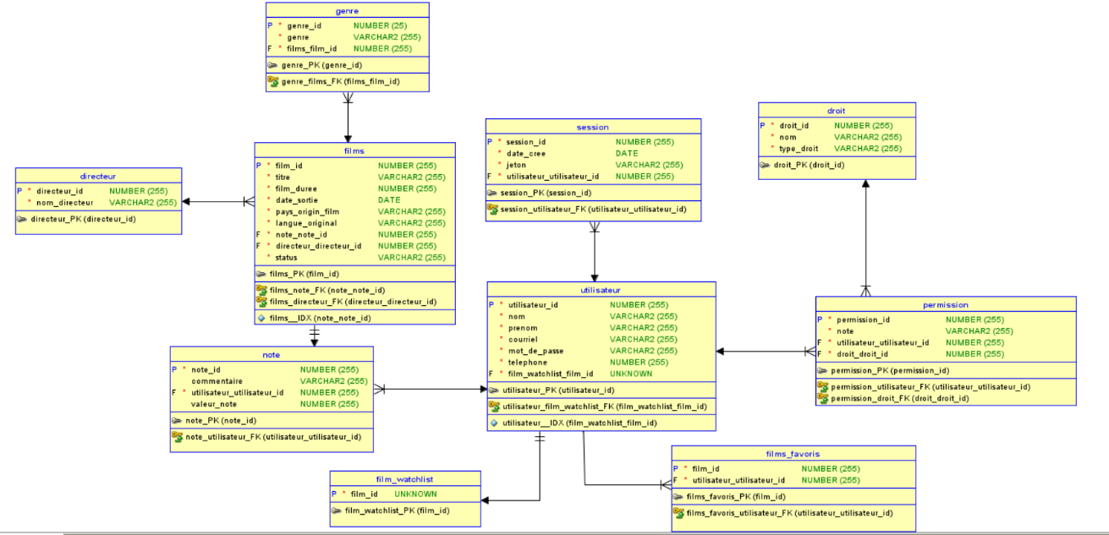

## Légende

La table **« utilisateur** **»** a une relation 1 : N avec la table **« session »**, ce qui veut dire qu’un utilisateur peut ouvrir plusieurs sessions.

La table **« utilisateur** **»** a une relation 1 : N avec la table **« permission »**, ce qui veut dire qu’un utilisateur peut avoir plusieurs permissions.

La table **« utilisateur »** a une relation 1 : N avec la table **« films_favoris »**, ce qui veut dire qu’un utilisateur peut avoir plusieurs films favoris.

La table **« utilisateur »** a une relation 1 : N avec la table **« note »**, ce qui veut dire qu’un utilisateur peut attribuer plusieurs notes/impressions.

La table **« droite »** a une relation 1 : N avec la table **« permission »**, ce qui veut dire qu’un droit peut avoir une ou plusieurs permissions.

La table **« utilisateur »** a une relation 1 : 1 avec la table **« film_watchlist »**, ce qui veut dire qu’un utilisateur appartient à une seule *WatchList*4.

La table **« films »** a une relation 1 : 1 avec la table **« note »**, ce qui veut dire qu’un film ne peut avoir qu’une seule note attribuée par l’utilisateur.

Les tables **« genre »** et **« directeur »** permettent d’éviter les répétitions et de mieux organiser les films.

#### Maquettes du site Web

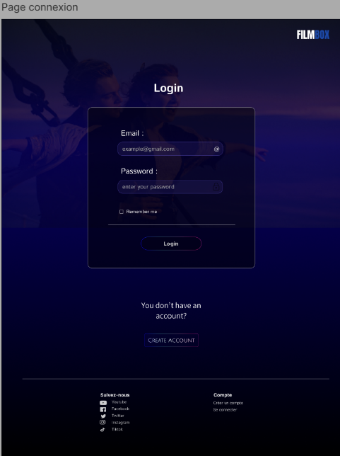**Page de connexion**

Voici la page de connexion. L’utilisateur a la possibilité de se connecter avec son adresse courriel. S’il n’a pas encore créé de compte, il peut cliquer sur le bouton *« create account »,* qui le redirigera vers une autre page afin de créer un nouveau compte.

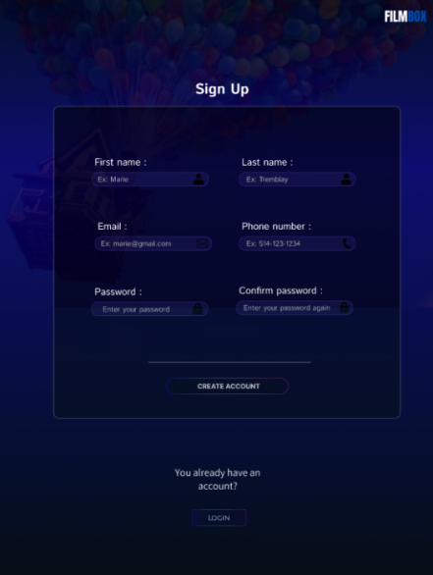

**Page d’inscription**

Voici la page d’inscription. Ici, l’utilisateur peut entrer toutes les informations nécessaires pour créer son compte en cliquant simplement sur les champs appropriés. Il est nécessaire d’entrer toutes les informations requises à la création du compte. Il a aussi la possibilité de retourner à la page de connexion s’il possède déjà un compte en cliquant sur le bouton *« log in ».*

**Page d’accueil**

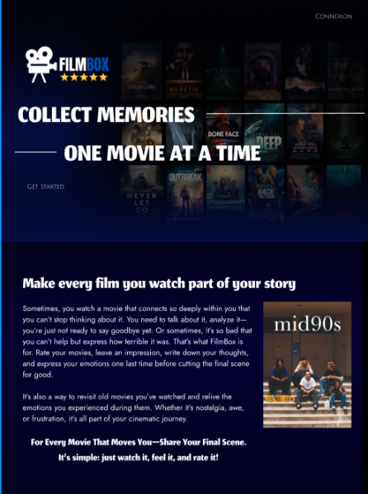 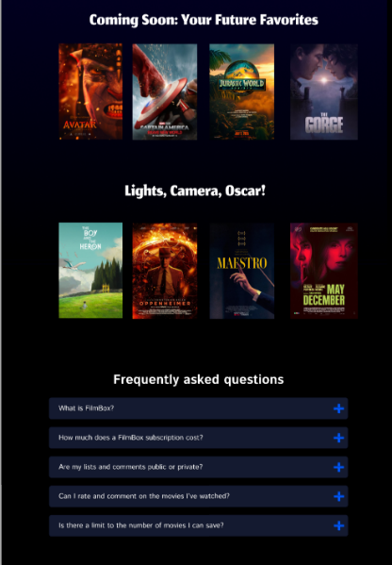

Les deux images ci-dessus constituent la page d’accueil. On y retrouve une introduction du site, ainsi que les questions les plus fréquemment posées. L’utilisateur peut naviguer parmi les différentes questions et consulter la réponse à chacune en cliquant sur l’icône « + ». Il peut se connecter à son compte en utilisant le bouton *« connexion »* en haut à droite, ou créer un compte en cliquant sur *« Get started ».* De plus, s’il clique sur l’une des affiches de films, la fiche d’information correspondante s’affiche.

***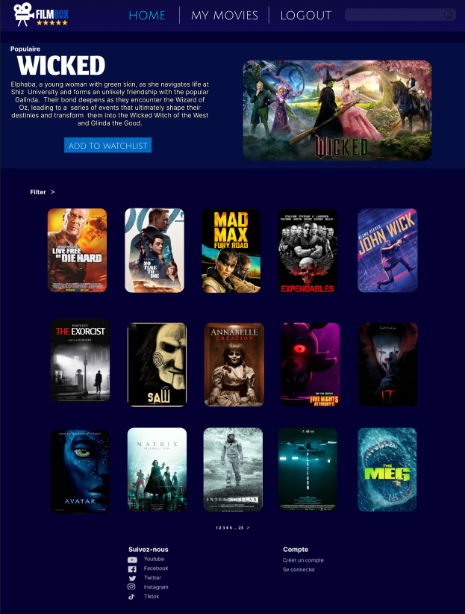*Page d’exploration**

Voici la page d’exploration. C’est ici que l’utilisateur peut rechercher de nouveaux films. On retrouve toujours un film en tête d’affiche en haut, avec un bouton *« Add to Watchlist »* qui permet d’ajouter le film à sa liste de films à regarder.

De plus, l’utilisateur peut appliquer différents filtres grâce au bouton « filtres » qui offrira plusieurs options de tri, telles que le genre, l’année de parution, l’origine du film, etc. D’ailleurs, en cliquant sur un film, toutes les informations pertinentes, telles que la date de parution, la durée totale, le résumé ainsi que le genre du film, seront affichées (un exemple se trouve plus bas). L’utilisateur dispose également d’une barre de recherche dans laquelle il peut écrire afin de rechercher un film par son titre. De plus, il a une option pour se déconnecter en cliquant sur le bouton *« logout ».* Finalement, l’utilisateur a la possibilité de cliquer sur l’option *« My movies »,* qui le redirige vers la page personnelle.

**Page personnelle**

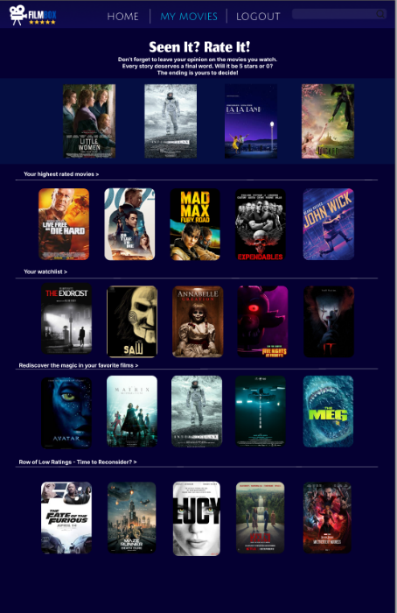Cette page est la page personnelle, spécifique à l’utilisateur. Elle lui permet de naviguer dans les différentes listes.  
D’abord, il y a une liste des films qu’il a le mieux notés, avec quatre ou cinq étoiles. Ensuite, une liste des films qu’il souhaite regarder, ainsi qu’une liste des films préférés. Pour finir, il y a une liste des films les moins bien notés, donc ceux avec une ou deux étoiles.

L’utilisateur peut naviguer à travers chaque liste, et une petite flèche permet d’afficher davantage de films dans une catégorie donnée. Comme sur les autres pages du site, il peut cliquer sur une affiche pour consulter la fiche d’information du film.  
Une barre de navigation lui offre la possibilité de se déconnecter avec le bouton « *logout* » ou de retourner à l’accueil avec le bouton « *home* ». Finalement, l’utilisateur peut aussi saisir un titre dans la barre de recherche afin de retrouver un film.

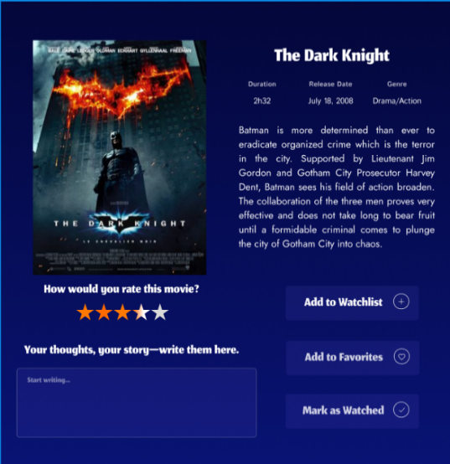

**Affiche de film**

Voici ce qui s’affiche lorsque l’utilisateur clique sur l’affiche d’un film. On y retrouve toutes les informations pertinentes, et l’utilisateur a la possibilité d’ajouter une note au film en sélectionnant un certain nombre d’étoiles, ou encore de laisser ses impressions sur le film dans la zone de texte en bas à gauche.

De plus, plusieurs boutons sont présents afin de permettre à l’utilisateur d’ajouter le film à sa liste de films à regarder, à ses favoris, ou encore de marquer le film comme « déjà visionné ».

*\*\*À noter que ces images ne sont que des exemples et ne reflètent aucunement la version finale du produit.*

# Exigences non fonctionnelles

Tout d’abord, une exigence importante concernant notre site est la sécurité. En effet, le profil de chaque utilisateur contient des informations sensibles et privées. Ainsi, pour accéder à son compte, l’utilisateur devra s’authentifier avec un mot de passe. Nous ajouterons des fonctionnalités permettant de vérifier que ce mot de passe respecte certains critères de sécurité obligatoires, tels qu’une longueur minimale, l’utilisation de majuscules, de minuscules, de chiffres ainsi que d’un caractère spécial. Cela permettra de rendre le compte plus robuste et sécurisé face à des attaques malveillantes, par exemple. De plus, notre site Web doit être résistant aux injections SQL, afin d’empêcher que des personnes mal intentionnées n’accèdent à l’ensemble de nos données via des injections dans les champs de saisie.

Ensuite, notre logiciel doit être compatible avec les principaux navigateurs Web (Firefox, Chrome, etc.) et capable de s’adapter à différentes tailles d’écran, afin d’assurer la meilleure expérience utilisateur possible, quel que soit l’ordinateur ou la plateforme utilisés. De plus, le site doit être très intuitif : l’utilisateur doit pouvoir naviguer sans nécessiter l’assistance d’une autre personne pour comprendre son fonctionnement. Par conséquent, tous les boutons, par exemple, doivent être faciles à repérer et leur utilité doit être clairement compréhensible. L’ajout de fonctionnalités interactives, comme le changement de couleur du texte d’un bouton ou l’affichage d’un effet lorsque le curseur se trouve dessus, peut contribuer à indiquer à l’utilisateur qu’une action peut être réalisée en cliquant dessus. C’est la même chose pour la sélection des films, donc ajouter un effet pour monter qu’il est possible de cliquer sur un film.

# Méthodologie de travail en équipe

Dans notre équipe, nous considérons la communication comme un élément très important. Ainsi, nous utilisons Teams de façon régulière pour poser des questions à tout moment et garantir une productivité constante, même en dehors des cours. D’ailleurs, nous prenons toujours le temps de venir en classe, car c’est souvent à ce moment que nous échangeons des idées et procédons à des mises au point, par exemple, pour déterminer qui fait quoi et pour quand cela doit être fait.

Initialement, nous avions décidé que la moitié de l’équipe se concentrerait principalement sur le backend, tandis que l’autre moitié se focaliserait sur le frontend. Cependant, comme il est assez difficile de construire un backend totalement fonctionnel sans le frontend et que le temps nous manquait, l’équipe du backend s’est également lancée dans le développement des pages afin de terminer dans les délais. Nous en avons conclu qu’il serait pertinent de mieux planifier les différentes étapes du projet en vue de la remise finale, afin de s’assurer que chaque partie est terminée dans les temps et que le développement se déroule de manière fluide sans retarder les autres parties du projet. Ceci prouve d’autant plus l’importance de venir en classe, car c’est l’occasion de procéder à ces ajustements critiques.

En ce qui concerne la répartition des responsabilités, nous utilisons Trello, un logiciel qui permet de créer plusieurs tâches, de les attribuer aux personnes concernées et de suivre leur état. Finalement, pour assurer le suivi de toutes les versions de notre projet et partager nos fichiers, nous utilisons GitHub. D’ailleurs, nous profitons souvent de notre temps en classe pour résoudre nos problèmes de branches et vérifier les incohérences, car nous avons eu des problèmes avec Git à plusieurs reprises.

# Diagramme des cas d’utilisation

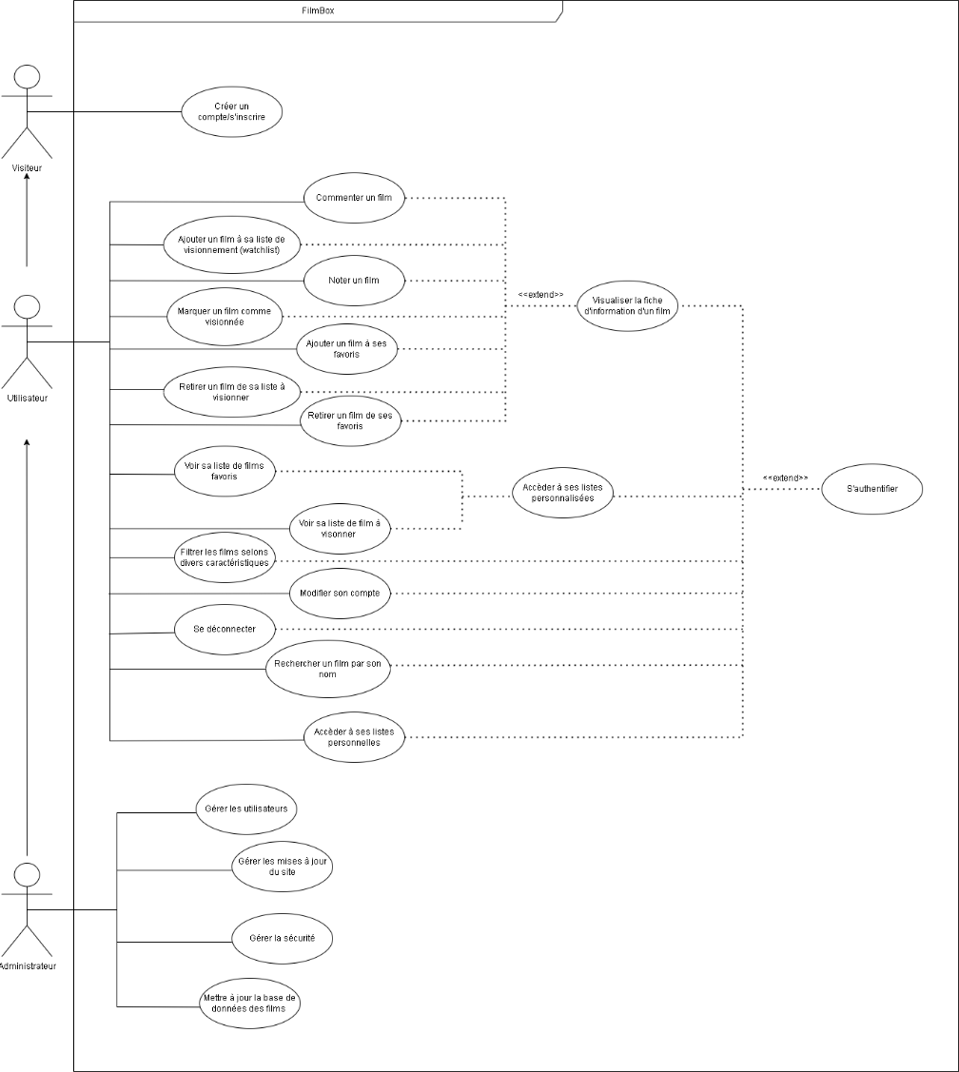

# Tableau des cas d’utilisation détaillés

|  |  |
| --- | --- |
| S’authentifier | |
| Description | Un utilisateur se connecte à son compte *FilmBox.* |
| Acteurs | Utilisateur ou Administrateur |
| Événement déclencheur | L’utilisateur appuie sur le bouton de connexion. |
| Scénario de base | 1. L’utilisateur appuie sur le bouton pour se connecter. 2. L’utilisateur entre son courriel. 3. L’utilisateur entre son mot de passe. 4. L’utilisateur appuie sur le bouton de connexion. |
| Variantes | 1. La combinaison entre le courriel et le mot de passe est incorrecte. 2. Le compte n’existe pas. |
| Préconditions | L’utilisateur doit avoir un compte. |
| Postconditions | L’utilisateur est connecté à son compte *FilmBox.* |

|  |  |
| --- | --- |
| S’inscrire | |
| Description | Un utilisateur crée un compte *FilmBox.* |
| Acteurs | Utilisateur |
| Événement déclencheur | L’utilisateur appuie sur le bouton « *Get Started* ». |
| Scénario de base | 1. L’utilisateur appuie sur le bouton pour s’inscrire. 2. L’utilisateur entre son prénom. 3. L’utilisateur entre son nom de famille. 4. L’utilisateur entre son courriel. 5. L’utilisateur entre son numéro de téléphone. 6. L’utilisateur entre son mot de passe. 7. L’utilisateur entre son mot de passe à nouveau. 8. L’utilisateur appuie sur le bouton de connexion. 9. Le système créer et enregistre le compte. |
| Variantes | 1. Le compte existe déjà. |
| Préconditions | 1. Le compte ne doit pas déjà exister. |
| Postconditions | L’utilisateur a créé son compte *FilmBox* et est connecté à son compte. |

|  |  |
| --- | --- |
| Se déconnecter | |
| Description | Un utilisateur se retrouve à la page d’accueil en se déconnectant. |
| Acteurs | Utilisateur ou Administrateur |
| Événement déclencheur | L’utilisateur appuie sur le bouton « *Logout* ». |
| Scénario de base | 1. L’utilisateur appuie sur le bouton pour se déconnecter. 2. L’utilisateur se retrouve hors de son compte à la page d’accueil. |
| Variantes | 1. La déconnexion échoue. |
| Préconditions | 1. L’utilisateur doit avoir un compte. 2. L’utilisateur doit être connecté à son compte. |
| Postconditions | L’utilisateur est sorti de son compte. |

|  |  |
| --- | --- |
| Chercher un film par son nom | |
| Description | Un utilisateur entre le nom du film dans la barre de recherche. |
| Acteurs | Utilisateur |
| Événement déclencheur | L’utilisateur clique sur la barre de recherche. |
| Scénario de base | 1. L’utilisateur clique sur la barre de recherche. 2. L’utilisateur entre le nom du film. 3. L’utilisateur clique sur le bouton de recherche. |
| Variantes | 1. Le film n’est pas dans la base de données. |
| Préconditions | 1. L’utilisateur doit avoir un compte. 2. L’utilisateur doit être connecté à son compte. |
| Postconditions | Le film est affiché. |

|  |  |
| --- | --- |
| Se déconnecter | |
| Description | Un utilisateur se retrouve à la page d’accueil en se déconnectant. |
| Acteurs | Utilisateur ou Administrateur |
| Événement déclencheur | L’utilisateur appuie sur le bouton « *Logout* ». |
| Scénario de base | 1. L’utilisateur appuie sur le bouton pour se déconnecter. 2. L’utilisateur se retrouve hors de son compte à la page d’accueil. |
| Variantes | 1. La déconnexion échoue. |
| Préconditions | 1. L’utilisateur doit avoir un compte. 2. L’utilisateur doit être connecté à son compte. |
| Postconditions | L’utilisateur est sorti de son compte. |

|  |  |
| --- | --- |
| Voir la liste des films à visionner | |
| Description | Un utilisateur consulte sa liste de films à voir. |
| Acteurs | Utilisateur |
| Événement déclencheur | L’utilisateur appuie sur le bouton « *Watchlist* ». |
| Scénario de base | 1. L’utilisateur appuie sur le bouton « *Watchlist* ». 2. Le système renvoie les films qui sont dans la liste des films à visionner. |
| Variantes | 1. Il n’y a pas de films dans la liste. |
| Préconditions | 1. L’utilisateur doit avoir un compte. 2. L’utilisateur doit être connecté à son compte. |
| Postconditions | L’utilisateur voit les films qu’il n’a pas encore regardés dans une liste. |

|  |  |
| --- | --- |
| Commenter un film | |
| Description | Un utilisateur exprime son ressenti sur un film en laissant un commentaire. |
| Acteurs | Utilisateur |
| Événement déclencheur | L’utilisateur écrit dans la zone de commentaire. |
| Scénario de base | 1. L’utilisateur clique sur la zone de texte. 2. L’utilisateur écrit ses commentaires et ce qu’il a pensé du film. 3. Le système enregistre ce que l’utilisateur a écrit au sujet du film. |
| Variantes | 1. L’utilisateur ne saisit aucun commentaire. |
| Préconditions | 1. L’utilisateur doit avoir un compte. 2. L’utilisateur doit être connecté à son compte. |
| Postconditions | Le commentaire de l’utilisateur est enregistré et associé au film. |

|  |  |
| --- | --- |
| Noter un film | |
| Description | Un utilisateur exprime son avis sur un film en lui attribuant une note sous forme d’étoiles. |
| Acteurs | Utilisateur |
| Événement déclencheur | Le client clique sur une des étoiles (sur la page d’information du film). |
| Scénario de base | 1. L’utilisateur accède à la page d’information du film. 2. L’utilisateur sélectionne un nombre d’étoiles. 3. Le système enregistre la note que l’utilisateur a mis. |
| Variantes | 1. Le client ne note pas le film. |
| Préconditions | 1. L’utilisateur doit avoir un compte 2. L’utilisateur doit être connecté à son compte |
| Postconditions | La note de l’utilisateur est enregistrée et associé au film. |

|  |  |
| --- | --- |
| Ajouter un film à ses favoris | |
| Description | L’utilisateur ajoute un film à ses favoris et peut ensuite y accéder dans ses listes personnalisées, plus précisément sa liste de films favoris |
| Acteurs | Utilisateur |
| Événement déclencheur | Le client clique sur le bouton « ajouter aux favoris ». |
| Scénario de base | 1. L’utilisateur clique sur la fiche d’information d’un film. 2. L’utilisateur sélectionne le bouton « ajouter aux favoris ». 3. Le système enregistre le film dans les favoris de l’utilisateur. |
| Variantes | 1. Le client retire le film qui était initialement dans sa liste de favoris. |
| Préconditions | 1. L’utilisateur doit avoir un compte. 2. L’utilisateur doit être connecté à son compte. |
| Postconditions | Le film est ajouté à la liste des favoris de l’utilisateur et peut être consulté ultérieurement. |

|  |  |
| --- | --- |
| Ajouter un film à sa liste de visionnement | |
| Description | L’utilisateur ajoute les films qu’il veut voir plus tard dans une liste en cliquant sur *« Add to Watchlist ».* |
| Acteurs | Utilisateur |
| Événement déclencheur | Le client clique sur le bouton « *Add to Watchlist* ». |
| Scénario de base | 1. L’utilisateur clique sur la fiche d’information d’un film. 2. L’utilisateur sélectionne le bouton « *Add to Watchlist* ». 3. Le système enregistre le film dans les favoris de l’utilisateur. |
| Variantes | 1. L’utilisateur retire le film de sa liste de visionnement. |
| Préconditions | 1. L’utilisateur doit avoir un compte. 2. L’utilisateur doit être connecté à son compte. |
| Postconditions | Le film est ajouté à la liste de visionnement de l’utilisateur et peut être consulté ultérieurement. |

|  |  |
| --- | --- |
| Marquer un film comme visionné | |
| Description | L’utilisateur précise qu’il a visionné le film. Cela permettra éventuellement au système d’ajouter ce film dans diverses listes personnalisées. |
| Acteurs | Utilisateur |
| Événement déclencheur | Le client clique sur le bouton « Mark as Watched ». |
| Scénario de base | 1. L’utilisateur clique sur la fiche d’information du film. 2. L’utilisateur clique sur le bouton « Mark as Watched ». 3. Le système change le statut du film comme « visionné ». 4. Le système ajoute éventuellement le film dans d’autres listes (ex. : liste des films les moins aimés si la note attribuée est basse). |
| Variantes | 1. L’utilisateur ne marque pas le film comme visionné |
| Préconditions | 1. L’utilisateur doit avoir un compte 2. L’utilisateur doit être connecté à son compte |
| Postconditions | Le film est marqué comme visionné et peut être classé dans d’autres listes personnalisées. |

|  |  |
| --- | --- |
| Retirer un film de sa liste à visionner | |
| Description | L’utilisateur ne veut plus voir un film et le retire de sa liste de visionnement. |
| Acteurs | Utilisateur |
| Événement déclencheur | Le client clique sur le bouton « *Remove from Watchlist* » sur la fiche d’information du film |
| Scénario de base | 1. L’utilisateur clique sur la fiche d’information du film. 2. L’utilisateur clique sur « *Remove from Watchlist* ». 3. Le système supprime le film de la liste de visionnement de l’utilisateur. |
| Variantes | 1. Le client tente de retirer un film qui n’est pas dans sa liste de visionnement. |
| Préconditions | 1. L’utilisateur doit avoir un compte. 2. L’utilisateur doit être connecté à son compte. |
| Postconditions | Le film est retiré de la liste de visionnement de l’utilisateur. |

|  |  |
| --- | --- |
| Voir sa liste de favoris | |
| Description | L’utilisateur sélectionne l’hyperlien qui le redirige vers une page contenant tous ses films préférés. |
| Acteurs | Utilisateur |
| Événement déclencheur | L’utilisateur clique sur le lien *« Rediscover the magic in your favorite films* ». |
| Scénario de base | 1. L’utilisateur clique sur l’hyperlien. 2. Le système renvoie les films favoris de l’utilisateur. |
| Variantes | 1. Le client n’a ajouté aucun film dans sa liste de favoris. |
| Préconditions | 1. L’utilisateur doit avoir un compte. 2. L’utilisateur doit être connecté à son compte. 3. L’utilisateur doit être sur la page « *My Movies* ». |
| Postconditions | L’utilisateur accède à sa liste de films favoris. |

|  |  |
| --- | --- |
| Accéder à ses listes personnelles (personnalisées) | |
| Description | L’utilisateur consulte ou modifie ses listes personnelles de films. |
| Acteurs | Utilisateur |
| Événement déclencheur | Le client clique sur le bouton « *My movies* » dans la barre de navigation. |
| Scénario de base | 1. L’utilisateur clique sur le bouton « *My Movies* ». 2. Le système affiche les listes personnelles enregistrées par l’utilisateur. 3. L’utilisateur peut sélectionner une liste et la modifier. |
| Variantes | 1. Les listes personnelles sont vides (l’utilisateur n’a pas encore ajouté de film) |
| Préconditions | 1. L’utilisateur doit avoir un compte 2. L’utilisateur doit être connecté à son compte. |
| Postconditions | L’utilisateur accède à ses listes personnalisées et peut les modifier. |

|  |  |
| --- | --- |
| Visualiser la fiche d’information d’un film | |
| Description | L’utilisateur clique sur la fiche d’un film pour accéder aux informations du film et aux actions possibles (ajouter aux favoris, noter, etc.). |
| Acteurs | Utilisateur |
| Événement déclencheur | Le client clique sur un film. |
| Scénario de base | 1. L’utilisateur clique sur l’affiche d’un film. 2. Le système affiche la fiche d’information du film sur une nouvelle page. 3. L’utilisateur peut consulter les détails du film et utiliser les options disponibles (ajouter aux favoris, noter, commenter, etc.). 4. Le système réagit aux diverses actions effectuées par l’utilisateur. |
| Variantes | 1. Aucune variante spécifique. |
| Préconditions | 1. L’utilisateur doit avoir un compte 2. L’utilisateur doit être connecté à son compte. |
| Postconditions | L’utilisateur accède aux informations du film et peut interagir avec celui-ci. |

# 10. Glossaire

|  |  |
| --- | --- |
| Termes | Définitions |
| Une exigence fonctionnelle | Une exigence définissant une fonction du système à développer. Ce que le système doit faire. |
| La portée | La gestion de la portée du projet consiste principalement à définir et à contrôler ce qui est et n’est pas inclus dans le projet |
| Modèle de la base de données | Modèle relationnel généré par Oracle |
| *Watchlist* | Terme anglais signifiant « liste de films à regarder » |